**PENGARUH GLOBALISASI TERHADAP PERKEMBANGAN BAHASA INDONESIA DI ERA 4.0**

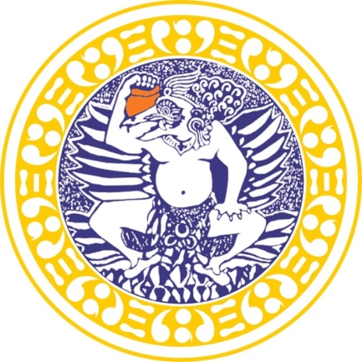

Disusun oleh:

Na Arina Elhaq Fidatama (071911633063)

**JURUSAN ILMU INFORMASI DAN PERPUSTAKAAN**

**FAKULTAS ILMU SOSIAL DAN ILMU POLITIK**

**UNIVERSITAS AIRLANGGA**

**2019**

Bahasa merupakan simbol untuk berkomunikasi, alat untuk menyampaikan sebuah ide dan juga berinteraksi. Dalam kehidupan sehari-hari kita tidak pernah lepas dari